Handleiding Forscore, bladmuziek iPad app

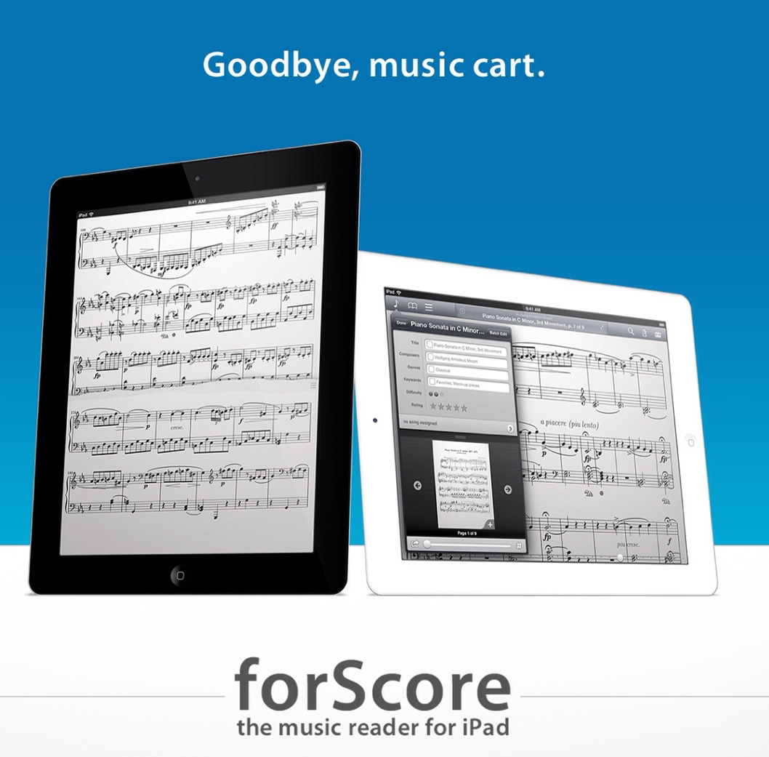

Versie november 2025 Frits Jongboom en Marc Stovers, © Koninklijke Visio

Inhoudsopgave
1. Basisbediening 3
Muziekstuk openen 3
Omslaan van pagina’s 3
Tijdelijk vergroten door te zoomen 3
Menubalk met Controls 3
2. Bibliotheek 7
3. Donkere modus voor menu’s 9
4. Bladmuziek inscannen door het maken van een foto 10
5. Achteraf witranden verkleinen 12
Witranden verkleinen, manier 1 12
Witranden verkleinen, manier 2 12
6. Herschikken van pagina’s 13
6. Een Bluetooth pedaal aansluiten 16
7. Toon aaneengesloten 17
Bediening van Toon aaneengesloten 20
Toon aaneengesloten met de hand aanpassen 21
8. Vingerbewegingen aanpassen 27
9. Koppelingen 28
10. Aantekeningen maken 31
11. Bladwijzers 34
12. Setlists aanmaken 36
Een nieuwe setlist maken 36
Een setlist vullen 36
Een setlist delen 36
13. Omslaan met mond of hoofdbewegingen 37

In deze beknopte handleiding helpen we je snel op weg met ForScore. Deze handleiding is primair bedoeld voor mensen die slechter zien, maar kan door iedereen gebruikt worden.

1. Basisbediening

Muziekstuk openen

Tik in het midden van het scherm om de menubalk (Toolbar) zichtbaar te maken. Met het muzieknootje icoon linksboven ga je naar de muziekbibliotheek. Tik op het stuk dat je wilt openen.

Omslaan van pagina’s

Sla de pagina’s van je muziekstuk om door rechts of links te tikken of door te vegen.

Tijdelijk vergroten door te zoomen

Plaats twee vingers op het scherm en beweeg ze uit elkaar om uit te zoomen en bij elkaar om in te zoomen.
Dubbeltik met 1 vinger om naar de normale afmeting terug te keren. Dit is bijvoorbeeld handig als je aantekeningen maakt.

Menubalk met Controls

Tik in het midden van het scherm om de menubalk (Toolbar) zichtbaar te maken. Tik nogmaals in het midden van het scherm om de Toolbar te laten verdwijnen.

Aan de linkerkant van links naar rechts:

- Bibliotheek met muziekbestanden
- Bladwijzers
- Setlist
- Bestandsservices (cloudopslag, nieuwe versies)
- Titel van geopend muziekstuk
- Zoeken
- Metronoom, toonhoogte en stemapparaat
- Menu Gereedschappen met opdrachten, instellingen en bewerkingen.

In het midden (grijze gedeelte) vind je de naam van het muziekstuk. Als je hierop tikt krijg je informatie over het stuk en kan je instellingen wijzigen zoals de naam. Ook kan je hier met de schuifregelaar naast het muziekstuk de pagina snel de hele partituur wat vergroot weergeven.

NB. De sluitknop rechtsboven kan er ook uitzien als een kruisje.

Links en rechts van de naam van het muziekstuk vind je een aantal knoppen.

Als je op het icoontje links naast de titel drukt (tandwieltje of raster), zie je onderstaand scherm met de weergavemodus en opties. Hier kan je kiezen voor bijvoorbeeld paginavullende weergave of 2 pagina’s naast elkaar.

Het laatste icoontje in de afbeelding hieronder heet: Toon aaneengesloten. Deze functie moet je eerst aanzetten via Instellingen -> Toegankelijkheid -> Toon aaneengesloten.
Deze toegankelijkheidfunctie wordt in Hoofdstuk 7 verder uitgelegd.

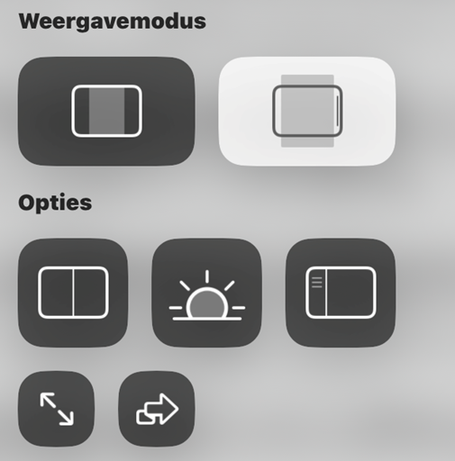

Als je op het icoontje aan de rechterkant van de titelbalk tikt (drie puntjes of een pijltje) krijg je een “snel”menu met mogelijkheden om b.v. het muziekstuk te delen naar anderen, twee muziekstukken naast elkaar te zetten of het muziekstuk te verwijderen.

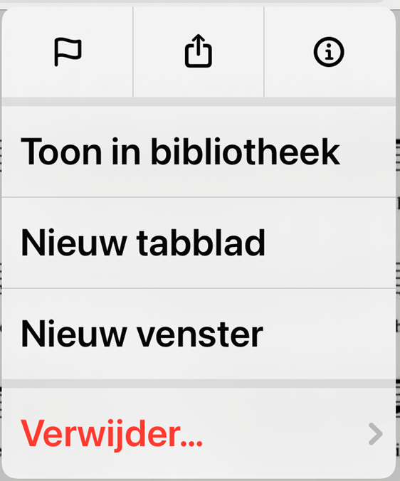

Aan de onderkant van het scherm zie je een shuifbalk met regelaar (wit bolletje) waarmee je makkelijk pagina’s kunt kiezen.

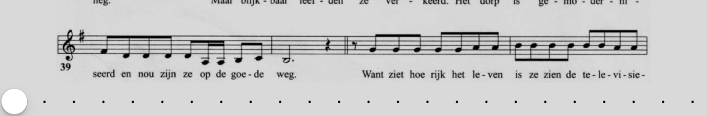

2. Bibliotheek

In de bibliotheek worden je muziekstukken opgeslagen. Je kunt muziekstukken op verschillende manieren bemachtigen. Dit kan bijvoorbeeld door zelf inscannen, via internet of via mail (kies in dat geval voor de deelknop en “Open in ForScore” om ze te importeren).
Forscore werkt met Pdf bestanden. Merk op dat ook tekstfbestanden kunnen worden geïmporteerd. Deze worden daarbij automatisch omgezet naar pdf-files.

- Tik op het Toolbar icoontje voor de bibliotheek (de muzieknoot) om naar de bibliotheek te gaan.

- Je ziet nu de muziekstukken die opgeslagen zijn. Als je meer bibiotheken gebruikt, dan zie je die de laatst geopende.

- Met de zoekbalk kun je een muziekstuk zoeken. Met de knopjes daaronder kun je een andere sortering kiezen: alfabetisch, laatst gespeeld, componist, genre, tag of label. De laatsten werken alleen goed als de informatie ook bij het muziekstuk is ingevoerd.

- Verwijderen van een muziekstuk doe je door kort op de naam van het muziekstuk te vegen (swipen) van rechts naar links; kies daarna “verwijder”.

- Naast elk muziekstuk staat een informatieknopje (rondje met een i), door hierop te tikken kun je informatie toevoegen aan het muziekstuk zodat je later makkelijker kunt sorteren. Sluit met het kruisje rechtsboven.

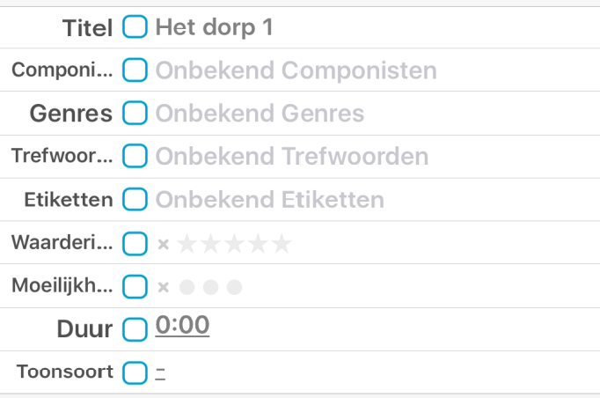

3. Donkere modus voor menu’s

Je kunt kiezen voor een lichte of donkere modus voor de menu’s, of dit door de systeeminstellingen van je iPad laten bepalen.

- Tik in het midden om de toolbar te tonen.

- Tik rechtsboven op het Gereedschappen-Menu en kies onderin voor instellingen

- Kies voor Thema.

- Tik op Thema en maak een keus: licht, donker of Systeem.

- In de Donkere modus kan je ook kiezen voor een verminderde helderheid.

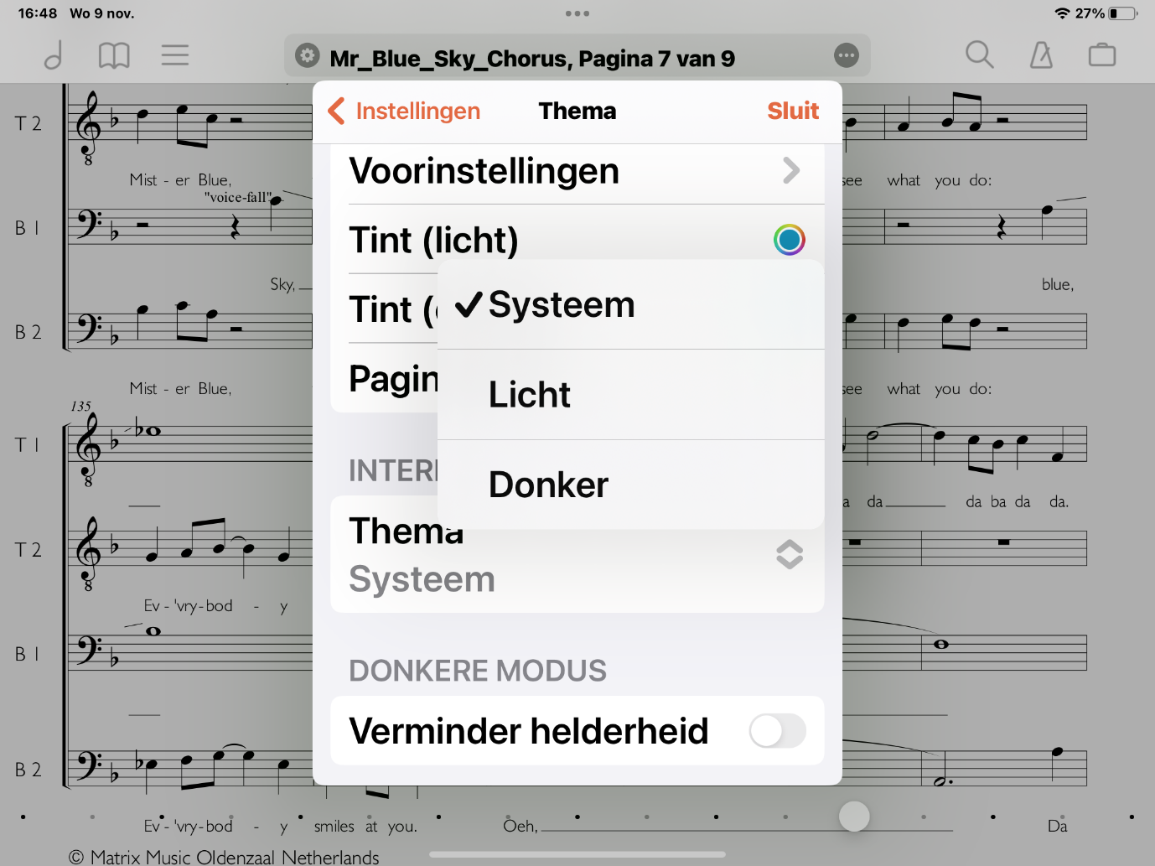

4. Bladmuziek inscannen door het maken van een foto

- Zorg voor voldoende belichting voor het beste resultaat.

- Ga in de Toolbar naar het menu Gereedschappen-icoontje helemaal rechts.

- Kies voor Scan.

- Tik op het plus icoontje + , linksboven in het scherm. Dit icoon is minder duidelijk te zien.
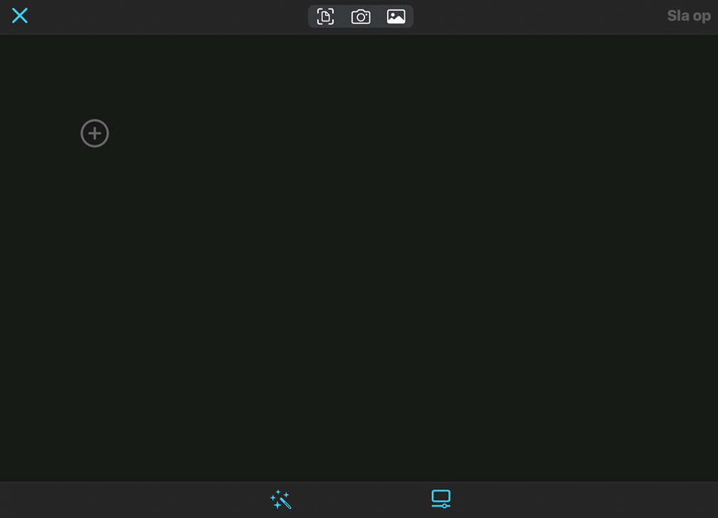

- Scan (=fotografeer) de eerste pagina van je bladmuziek.

- Kies voor opslaan (het pijltje omlaag onderin).

- Je komt in het overzicht met daarin 1 pagina.

- Tik op de pagina. Je kunt nu:

- Bijsnijden: Tik op het icoon onderin (vierkantje), de pagina kun je nu pinchen of met vier handgrepen bijsnijden. Kies rechtsboven Bijsnijden als je klaar bent. Vind je dit lastig, dan zijn er ook eenvouderige manieren, zie verderop.

- Leesbaarheid verbeteren: handmatig met de regelknop helemaal rechtsonder, óf automatisch met de toverknop midden.

- Niet tevreden? Druk op de ongedaan knop linksonder, of bekijk het verschil met de de “opnieuw” ernaast.

- Klaar? Kies de Terugknop, je komt weer in het overzicht.

- Druk weer op de Plus knop naast de meest recente pagina en scan de volgende pagina.

- Als je alle pagina’s hebt gehad kies je rechtsboven voor Sla op.

- Geef de naam van je muziekstuk op, en kies Sla op.

- Het muziekstuk komt nu in je bibliotheek en wordt meteen geopend

Opmerking:
- Het is ook mogelijk om eerst alle pagina’s te scannen en daarna te bewerken. Maak in dat geval bij stap 5 eerst alle foto’s achter elkaar.
- In het overzicht kun je ook de twee knoppen voor leesbaarheid gebruiken om ze voor alle scans in 1 keer toe te passen.
- De volgorde van de scans kun je nog wijzigen door de bladzijden te slepen. Na opslaan kan dit ook nog in een geopend muziekstuk via het menu Gereedschappen (rechtsboven) -> herschik.
- Achteraf bijsnijden kan ook in een geopend muziekstuk via het menu Gereedschappen (rechtsboven) -> Bijsnijden.

5. Achteraf witranden verkleinen

Witranden verkleinen, manier 1

- Tik op het Toolbar icoontje voor de bibliotheek om naar de bibliotheek te gaan. Tik op het info knopje achter het muziekstuk. Je kunt ook het stuk openen en op de titel bovenin tikken.

- Met de schuifregelaar naast de voorbeeldpagina kun je door het bolletje naar rechts te verschuiven de vier witranden verkleinen. Let op, dit gaat voor alle randem gelijk.

Witranden verkleinen, manier 2

- Open het muziekstuk.

- Tik op het Gereedschappen Menu-icoontje, rechtsboven.

- Kies voor Bijsnijden.

- Tik op het rechtse instellingen icoontje.

- Kies voor Bijsnijden.

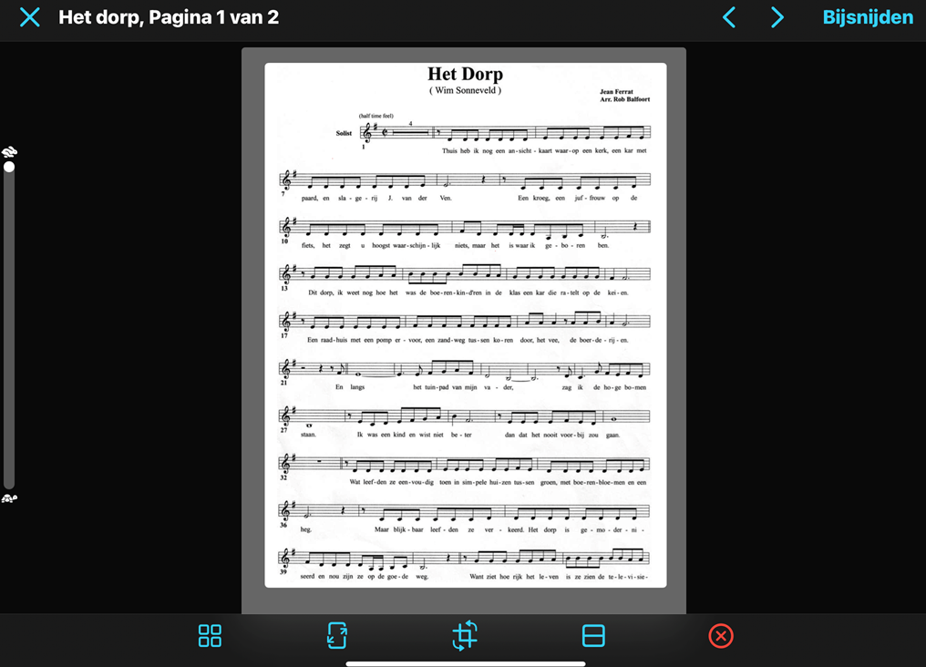

- Maak door met vingers uit elkaar te bewegen en eventueel te verslepen het muziekstuk schermvullend.

- Klaar? Tik rechtsboven op op Bijsnijden.

- Niet tevreden? Herhaal de procedure en kies voor Bijsnijden ongedaan maken.

Opmerking: met de knop linksonder kun je ook automatisch bijsnijden.

6. Herschikken van pagina’s
Het is mogelijk om pagina’s te herschikken, te draaien of pagina’s van andere muziekstukken in te voegen.
- Open een muziekstuk.

- Ga via het Menu Gereedschappen naar Herschik.

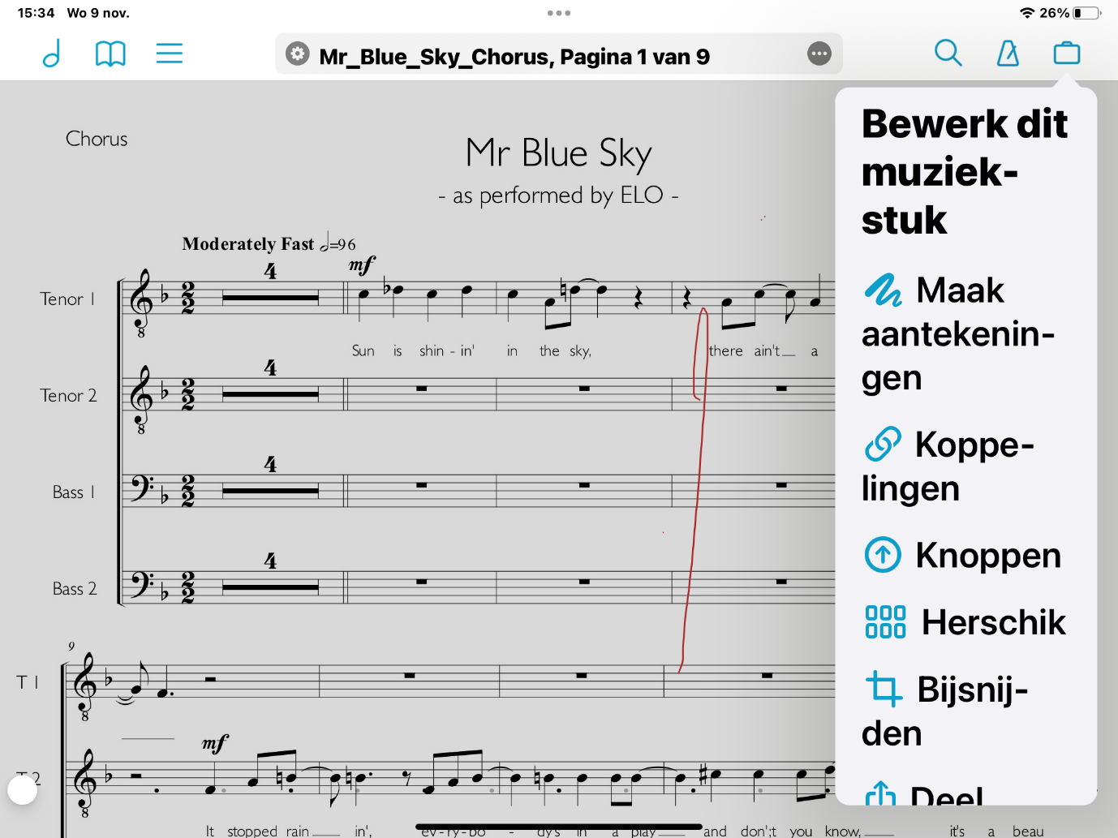

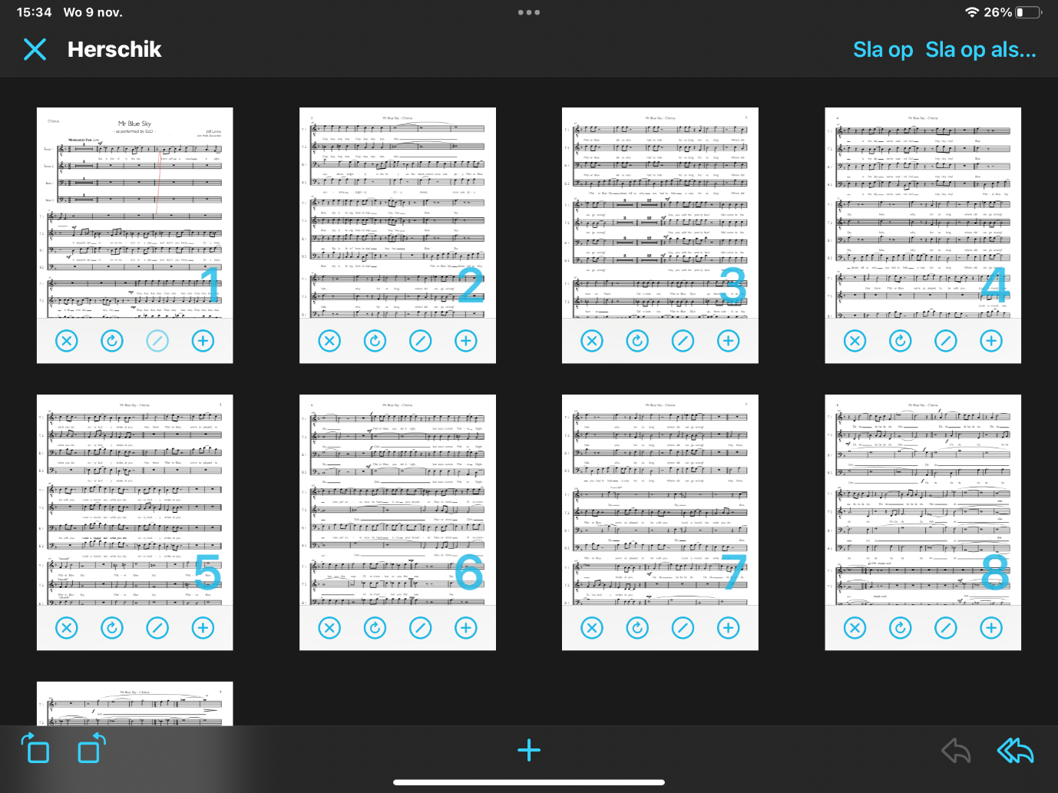

- Je ziet nu zogenaamde “thumbnails” van de pagina’s.

- Door de pagina te slepen naar een andere plek wissel je de pagina’s.

- Met het Plusteken onder in het scherm kan je een ander muziekstuk toevoegen.

- Als je klaar bent kies je voor Sla op of Sla op als…

6. Een Bluetooth pedaal aansluiten
Wanneer je tijdens het spelen je handen vrij wilt hebben om te bladeren is een pedaal een uitkomst. Dit geldt zeker wanneer je de optie Toon aaneengesloten gaat gebruiken om de partituur verder te vergroten en je niet meer per pagina bladert.
Een bluetooth pedaal gedraagt zich als een extern toetsenbord met een paar toetsen. Meestal simuleren deze de PIJL toetsen.
Raadpleeg de handleiding van het pedaal voor instructies. In Forscore kun je via het Gereedschappen menu -> Instellingen -> Apparaten zoeken naar aangesloten apparaten.

7. Toon aaneengesloten
Dit hoofdstuk is met name bedoeld voor wie slecht ziet en de notenbalken nog meer wil vergroten dan wat met witranden wegsnijden mogelijk is.

Met deze functie toon je de balken in één lang lint, zoals in een lichtkrant of banner. De grootte van de balk kun je aanpassen.

Deze optie “Toon Aaneengesloten” moet je eerst aanzetten via het Gereedschappen-menu-icoontje:

- Tik op het Gereedschappen-menu rechtsboven.

- Kies onderin voor Instellingen.

- Kies voor Toegankelijkheid.

- Zet de optie Toon aaneengesloten aan.

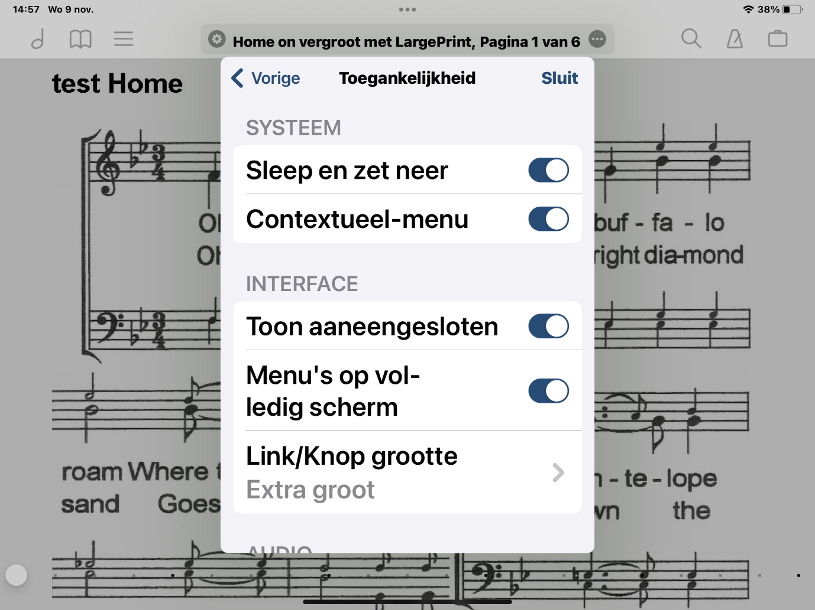

De optie Toon Aaneengesloten kan je vervolgens terugvinden in de toolbar:

- Tik links op het icoontje naast de naam van het muziekstuk.

- Tik nu op het icoon voor Toon Aaneengesloten. (de pijl, dit is meestal het laatste icoon.

- De bladmuziek verschijnt als een lichtkrant. Schuif van links naar rechts of tik aan de linker- of rechterkant om de lichtkrant te controleren.

- Als de automatische herkenning en indeling goed is, zie je nu 1 balk. Als het niet goed is zie je meerdere balken, de hele pagina of helemaal niets. Je moet dan handmatig de indeling aanpassen (zie verderop).

Tip: Via Gereedschappen Menu -> Instellingen -> Handgebaren is het mogelijk om functies toe te wijzen aan vingerbewegingen.

Bediening van Toon aaneengesloten

Met de twee loepjes-knoppen (tweede en derde knop links bovenin) kun je de notenbalk van de lichtkrant groter of kleiner maken.

Om de lichtkrant te bedienen zijn er twee bedieningsmogelijkheden: Toon aaneengesloten (handmatig scrollen) en Schuif (automatisch scrollen).

Tik op Toon aaneengesloten of Schuif (dezelfde knop) om te wisselen tussen de twee opties.

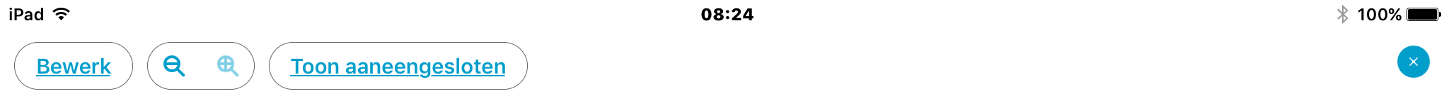

1. Toon Aaneengesloten

- Steeds als je aan de rechter- of linkerkant tikt ga je een “pagina” vooruit of terug.

- Afsluiten: met het kruisje aan de rechterkant.

2. Schuif

- Tik midden op het scherm. Nu schuift het muziekstuk automatisch, als een banner of lichtkrant.

- Tik aan de rechterkant (en herhaal dit) om sneller te schuiven.

- Tik aan de linkerkant om langzamer te schuiven.

- Tik in het midden om te pauzeren.

- Afsluiten: met het kruisje aan de rechterkant.

Opmerking:
- Met een voetpedaal kun je links en rechts tikken simuleren.

- In beide opties kun je handmatig schuiven of naar links of rechts vegen.

Toon aaneengesloten met de hand aanpassen

Dit doe je als de functie Toon aaneengesloten de notenbalken niet of op de verkeerde manier herkent. Zet de iPad bij voorkeur in staande positie zodat je de hele pagina kunt overzien.

- Open een muziekstuk dat niet goed herkend wordt.

- Selecteer de functie Toon aaneengesloten.

- Kies voor Wijzig (de knop linksboven).

- Je ziet nu je muziekstuk. De lichtgrijze arcering geeft aan wat er in beeld komt bij Toon aaneengesloten. Het kan zijn dat je geen arcering ziet.

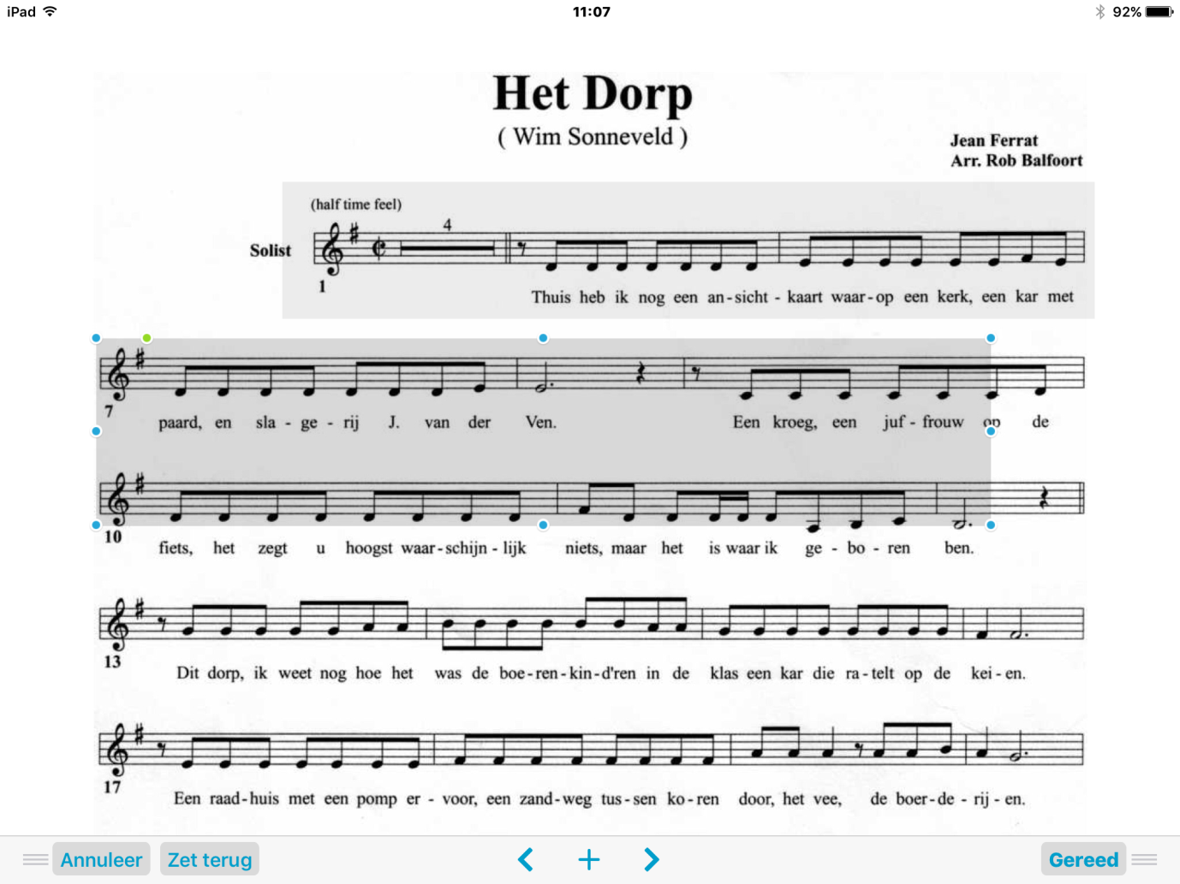

- Als er een foutieve arcering is, kan je hierop tikken om hem via de handgrepen (de kleine blauwe stipjes) groter of kleiner te maken. Je kan de arcering ook verslepen. Zorg dat er steeds één muziekregel in de arcering past.

- Als je met 1 vinger op de arcering tikt, verschijnt een knop waarmee je hem helemaal kunt verwijderen.

- Als een arcering ontbreekt kun je deze toevoegen met de plustoets (rechts) onderin en daarna aanpassen.

- Met het groene rondje kan je een arcering splitsen.

- Niet tevreden? Je kunt naar het origineel terugkeren door linksonder te tikken op: Zet terug.

- Op deze manier bewerk je alle muziekregels. Met de knoppen < en > ga je naar de volgende of vorige pagina.

- Als je helemaal klaar bent druk je op Gereed of op het vinkje rechtsonder.

Een handige stap voor stap werkmethode wanneer de notenbalken helemaal niet worden herkend:

- Open het muziekstuk.
- Selecteer de functie Toon aaneengesloten.

- Kies voor Wijzig.
- Het kan zijn dat het hele muziekstuk in één stuk is gearceerd. Tik 1 keer met 1 vinger op het stuk en tik op Verwijder. Verwijder eventueel ook alle andere arceringen.
- Tik op het + icoontje om een arcering toe te voegen. Deze wordt nu willekeurig op het scherm geplaatst.

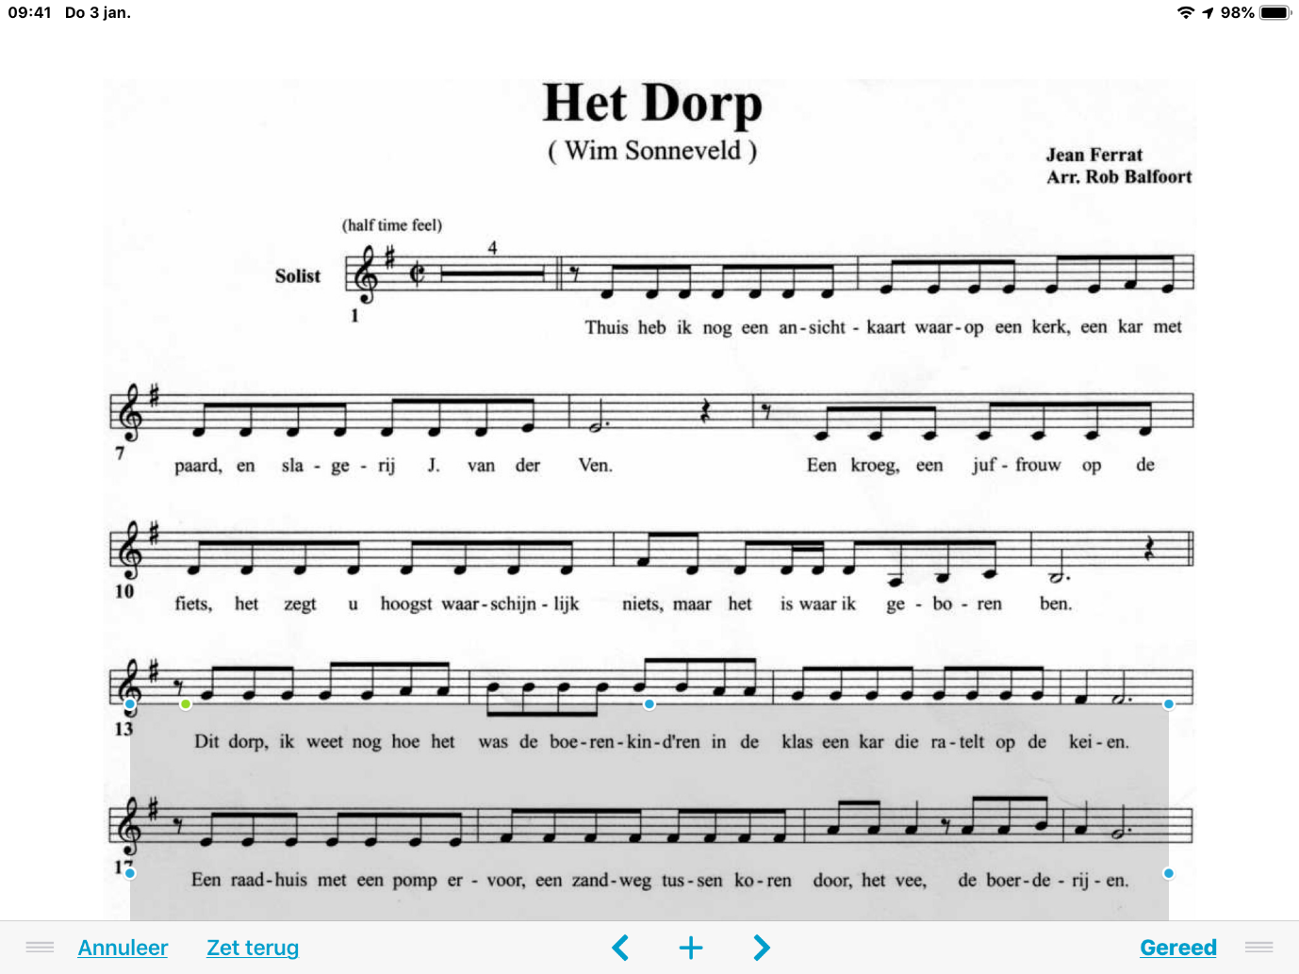

- Verplaats en vergroot de arcering zodat deze over al de notenbalken valt.

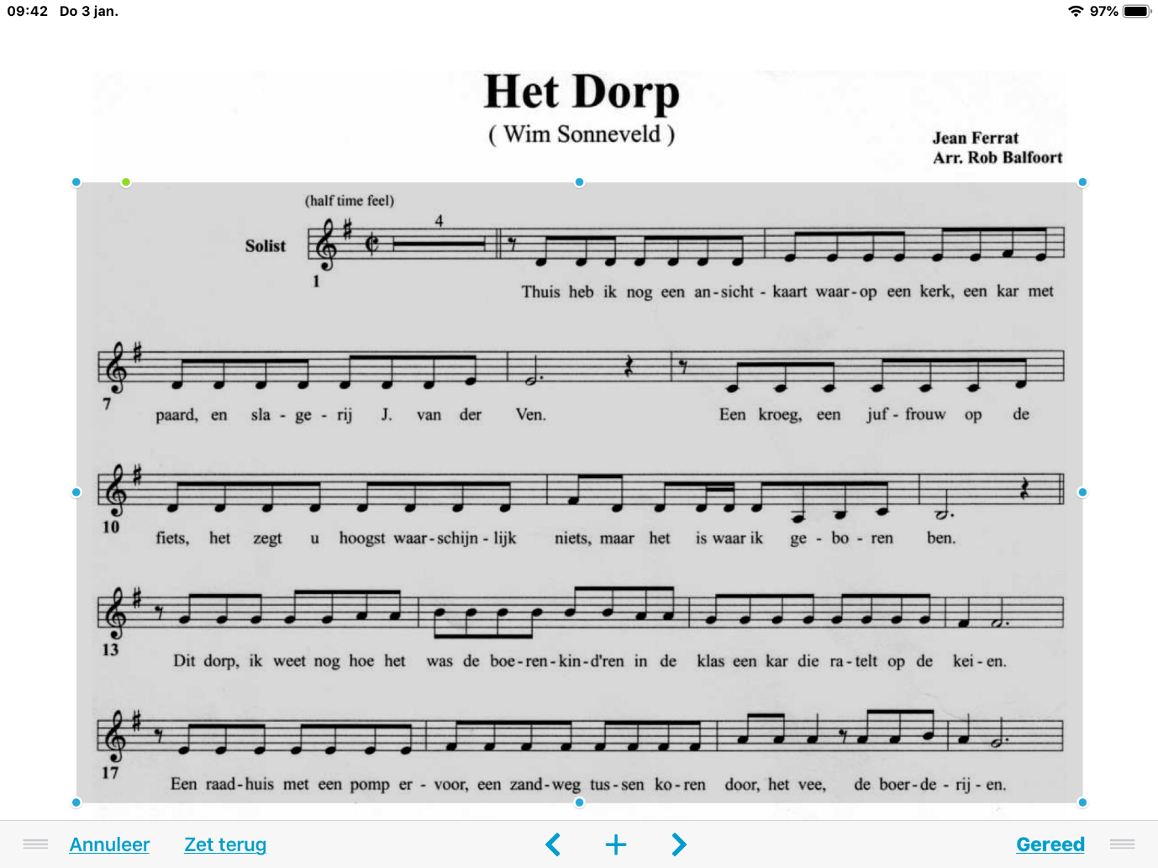

- Trek nu het groene bolletje naar beneden totdat de eerste notenbalk in beeld is.
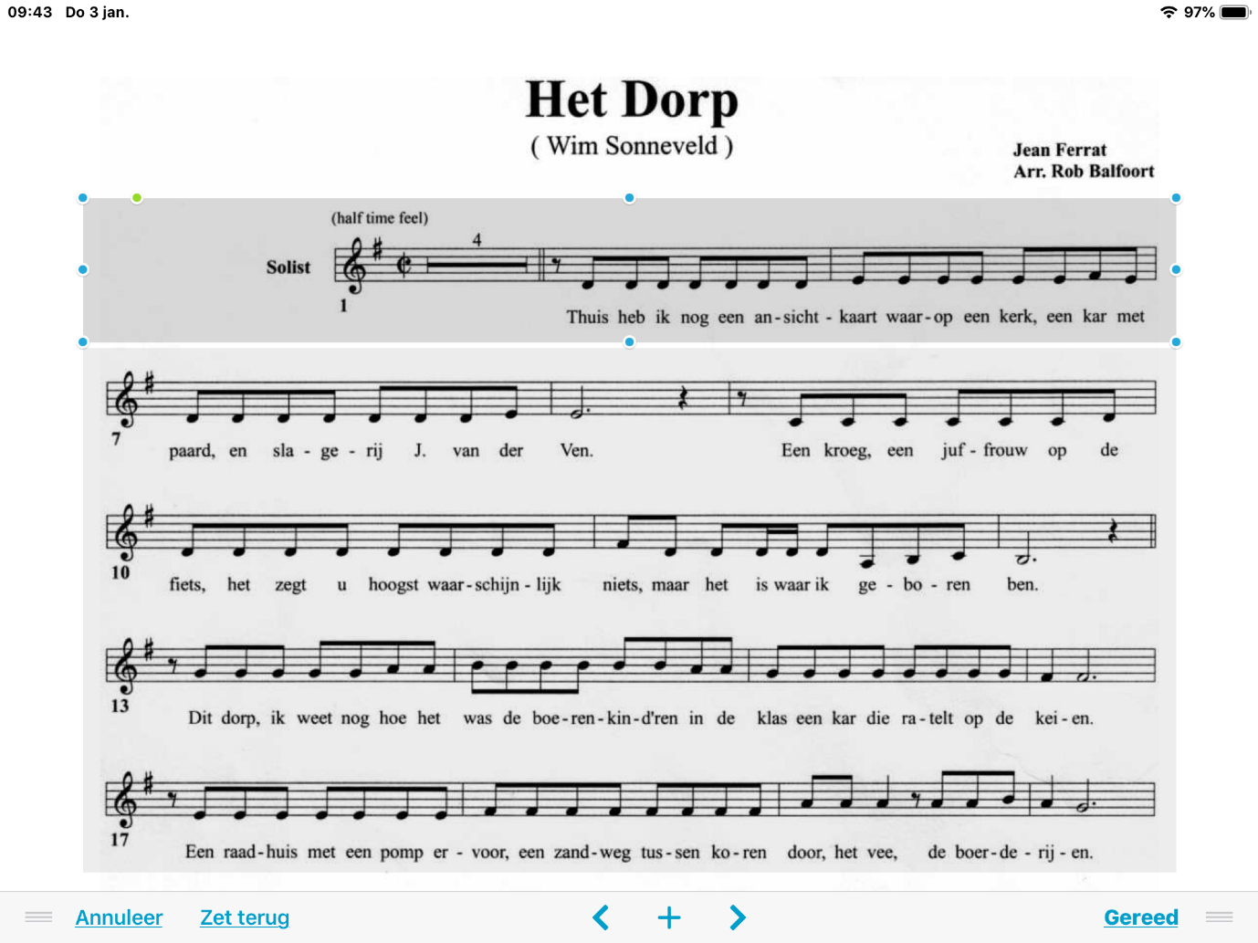

- Tik nu op de resterende notenbalken. Schuif nu opnieuw het groene bolletje naar beneden tot de tweede notenbalk in beeld is.
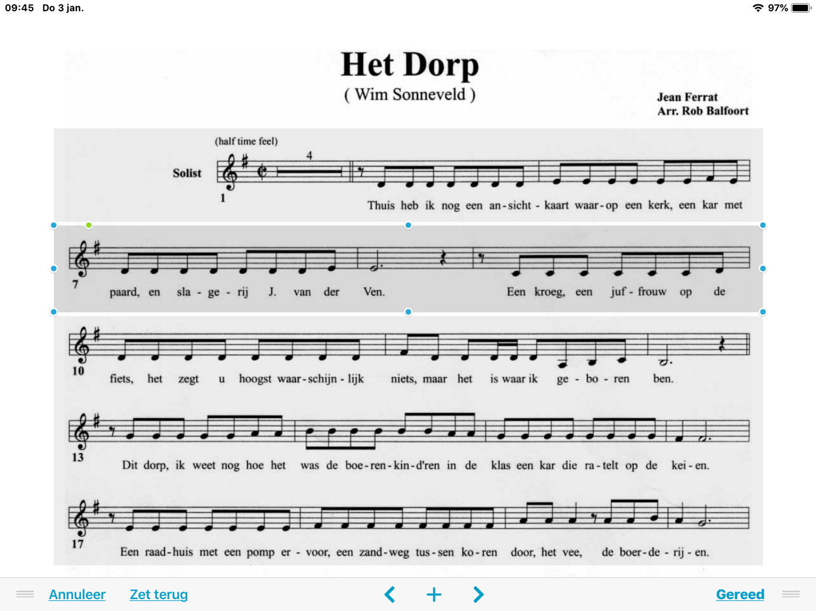

- Herhaal deze stap voor alle notenbalken, op alle pagina’s.

- Tik als je helemaal klaar bent op ‘Gereed’.

8. Vingerbewegingen aanpassen

Via Menu -> Instellingen -> Handgebaren is het mogelijk om functies toe te wijzen aan vingerbewegingen.

Zo kan je ervoor kiezen om met 2 vingers op het scherm te tikken om hiermee over te schakelen naar ‘Toon aaneengesloten’. Deze functie moet je eerst aanzetten via:

Instellingen -> Toegankelijkheid -> Toon aaneengesloten.

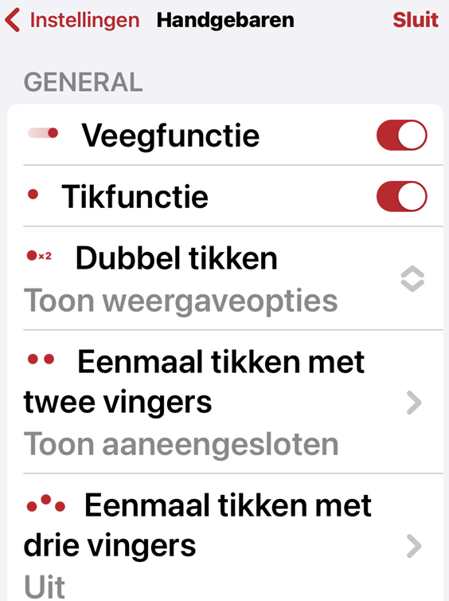

9. Koppelingen

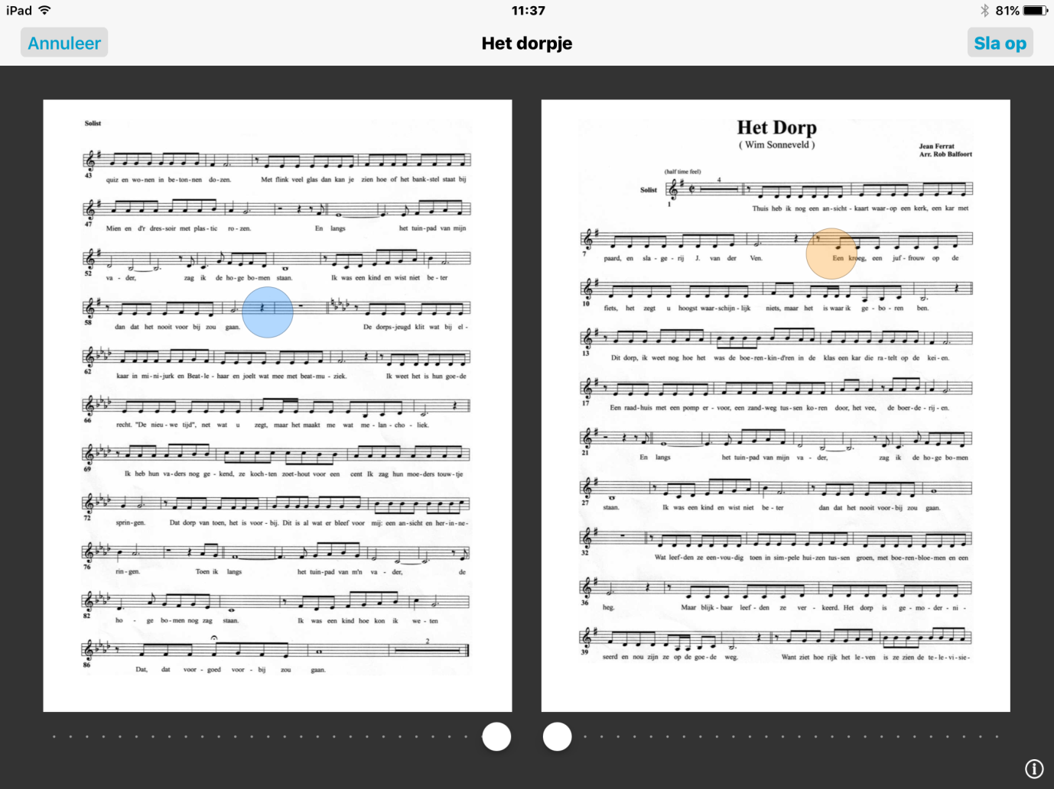

Het is mogelijk om koppelingen in de partituur te plaatsen om zo sprongen door de muziek te maken. Dit is met name handig bij herhalingen in de partituur. Je tikt dan op een grote gekleurde bol om ergens anders verder te gaan.

- Zet de iPad bij voorkeur in liggende stand, en open een muziekstuk.

- Ga via het Gereedschappen-menu naar de optie Koppelingen

- Je ziet nu twee keer dezelfde pagina. Je kan van pagina’s wisselen door de ronde knoppen onderin te verschuiven.

- Tik op de linker pagina op de plek vanwaar je een sprong wilt maken. Er verschijnt een blauw rondje om de plek te markeren.

- Kies nu rechts de juiste pagina en tik op de plek waar de koppeling naartoe moet springen. Er verschijnt een oranje rondje om de landingsplek te markeren.

- Maak nu met de Plusknop rechtsboven eventueel nog meer koppelingen. Als je klaar bent, tik dan rechtsboven op: Sla op.

- Als je het muziekstuk start en gaat spelen, kom je vanzelf bij het blauwe rondje. Als je daarop klikt spring je naar het oranje rondje (deze blijft maar even zichtbaar).

Tip: Je kunt de rondjes groter maken via Menu -> Instellingen -> Toegankelijkheid -> Link/Knop grootte.

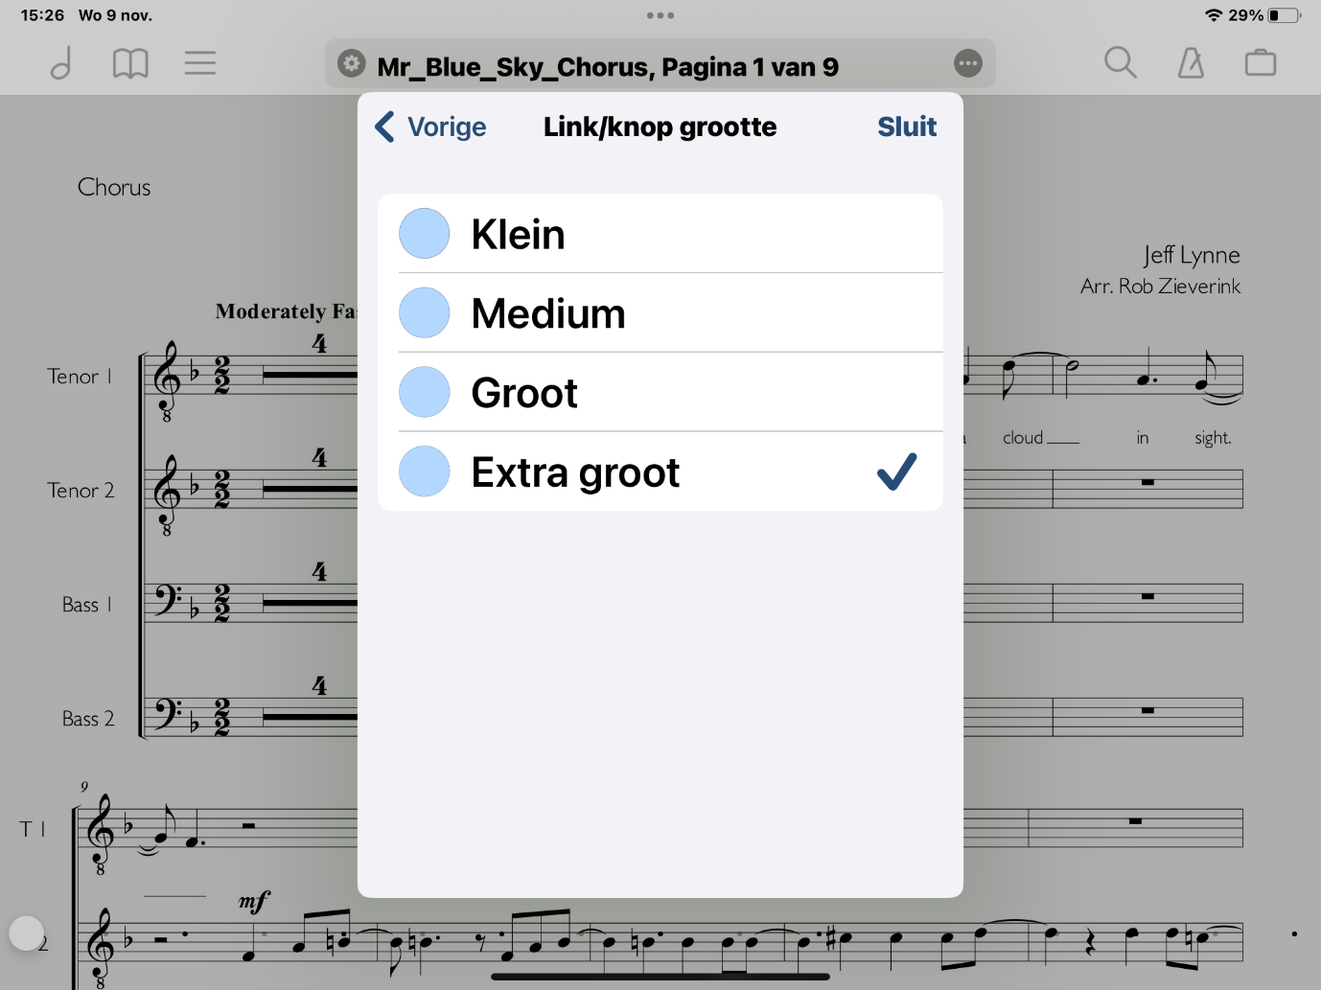

Je verwijdert een koppeling door in de partituur twee seconden je vinger op de koppeling te zetten.

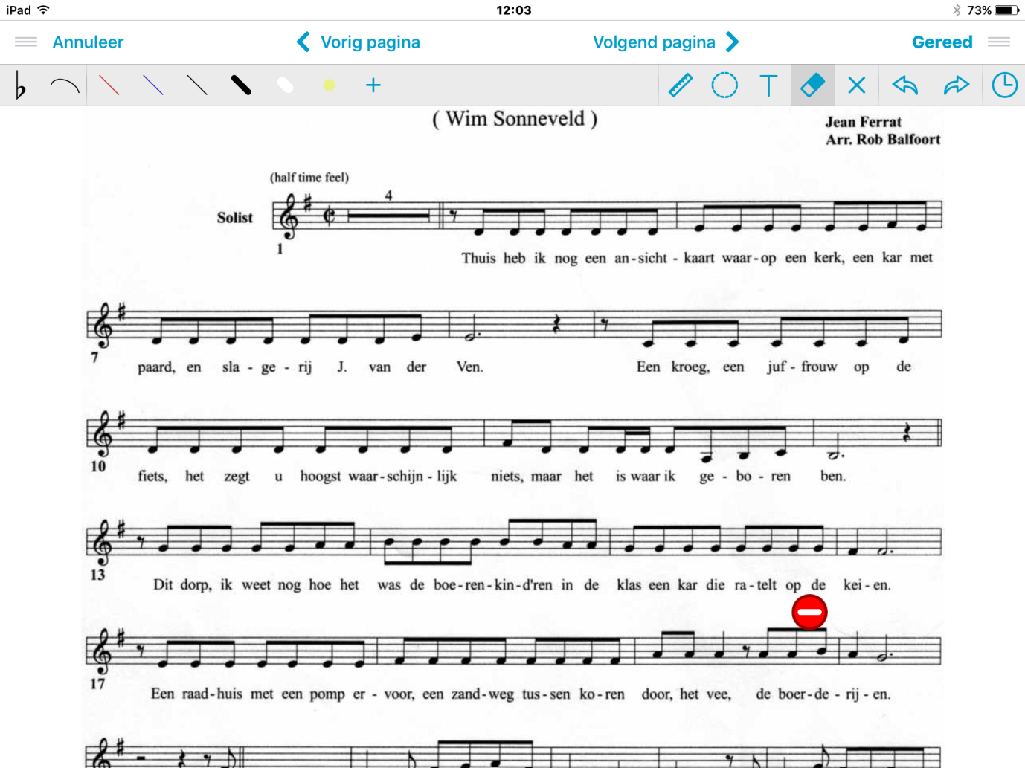

- Open een muziekstuk

- Houd je vinger 2 seconden op koppeling

- Tik bovenin op het gum icoontje

- Nu zie je het blauwe rondje rood rondje met een min erin. Tik hierop en de koppeling wordt verwijderd
- Tik daarna rechtsboven op Gereed, of op het vinkje.

10. Aantekeningen maken

- Open een muziekstuk.
- Houd je vinger twee seconden op een plek op je muziekpagina (of ga via het menu naar de optie Maak aantekeningen).
- Er verschijnt nu een bewerkbalk boven in beeld.

- Tik op het A| icoon om teksten in te tikken.
- Tik op een plek in het muziekstuk om te typen. Eventueel kan je de opmaak van de tekst ook aanpassen door op het rondje met de 3 puntjes achter de tekst te tikken.

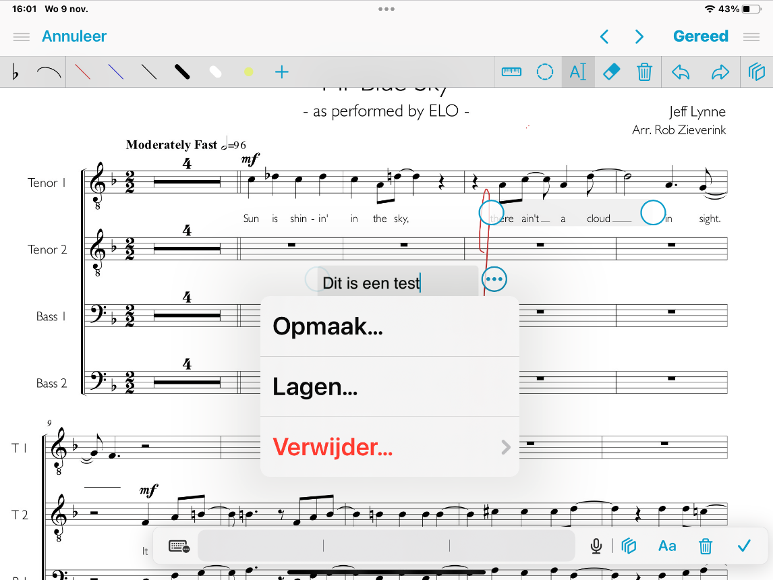

- Tik op gereed als je klaar bent met typen.
- Als je lijnen wilt trekken of wilt arceren, tik dan op een van de icoontjes linksboven en tik op de plek in het muziekstuk waar de lijn of arcering moet komen. Als je het icoontje nog een keer aantikt, kan je aanpassingen maken in kleur, verzadiging, transparantie en grootte.
- Je kan ook noten of muziektekens toevoegen door op het meest linkse icoontje (het mol-teken) te tikken. Na invoegen maak je met de schuifknop de noten groter of kleiner.

- 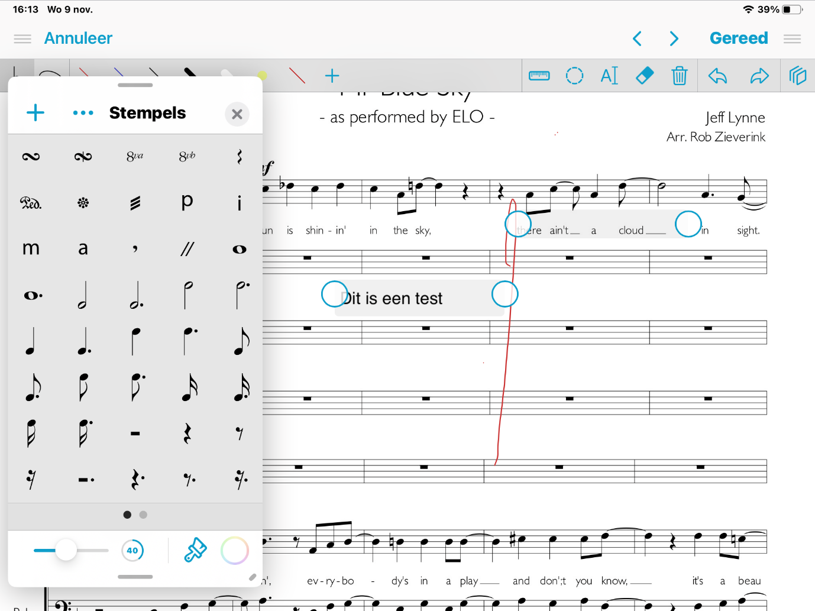

- Verwijderen of aanpassen van tekstaantekeningen gaat ook via het A| icoontje.
- Verwijderen van arceringen, noten of lijnen kan op twee manieren:
  - Via het Gum icoontje (alleen verwijderen).
  - Via het Cirkel icoontje. Trek vervolgens een cirkel rond hetgeen je wilt verwijderen, knippen of verplaatsen.

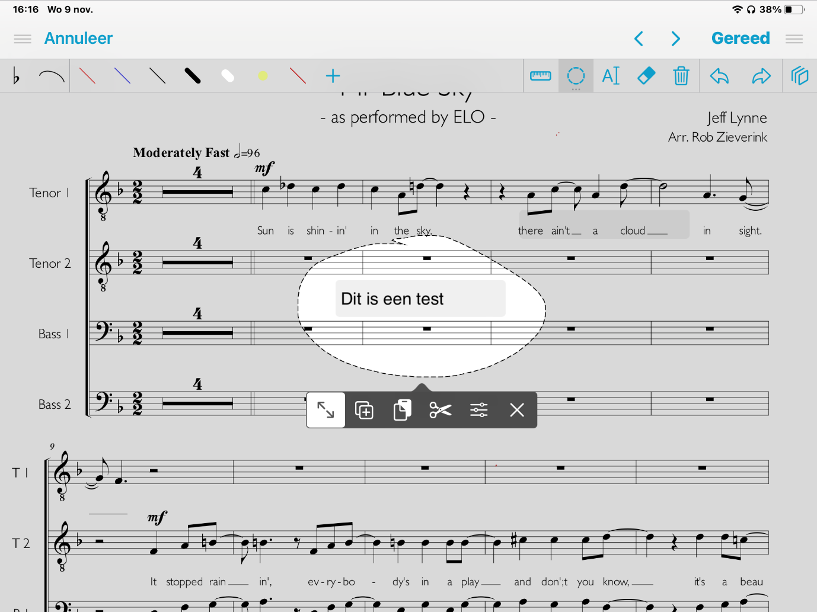

- Met het prullenbak icoon verwijder je alle aantekeningen.
- Klaar met aantekeningen maken? Tik op Gereed of het vinkje reschtboven.

11. Bladwijzers
Met een bladwijzer kun je snel naar een (deel van) een partituur in je bibliotheek springen.

- Open een muziekstuk.

- Ga op de pagina staan waar je een bladwijzer voor wilt maken.

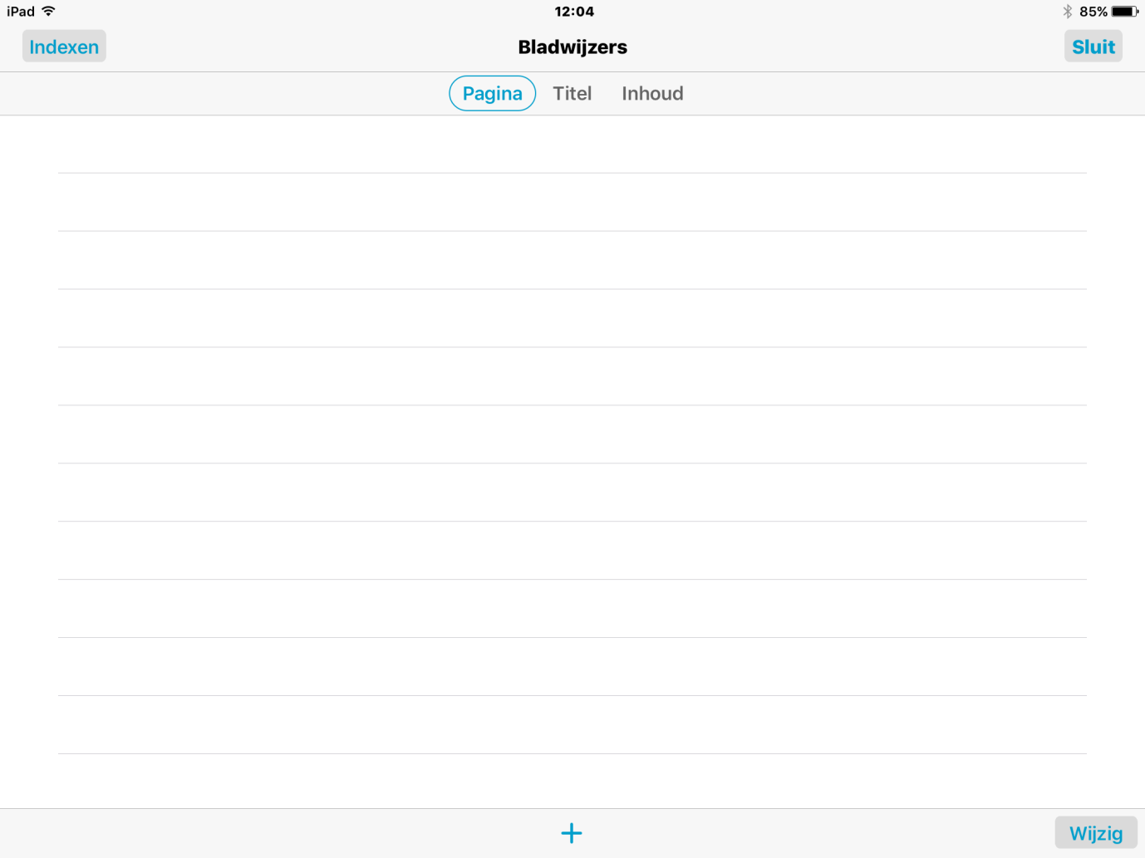

- Tik op het icoon Bladwijzers (tweede linksboven).

- Tik op het Plus icoon.

- Geef evt. de start en eind pagina op.

- Kies Bewaar.

- Bladwijzer gebruiken: Tik op het Bladwijzer icoon, je ziet het bladwijzer overzicht. Maak je keus.

- Bladwijzer verwijderen: Tik op het Bladwijzer icoon, je ziet het bladwijzer overzicht. Veeg de bladwijzer naar links.

12. Setlists aanmaken
Met een setlist kun je een aantal stukken achter elkaar zetten, zodat je tijdens een optreden niet hoeft te zoeken in je bibliotheek.

Een nieuwe setlist maken

- Tik op het Setlist-icoon (de derde linksboven)

- Tik op het Plus symbool en kies: Add Setlist.

- Geef de Setlist een naam.

- Tik op: Maak. De nu nog lege setlist wordt geopend.

Een setlist vullen

- Indien nodig, Tik vanuit het menu op Setlisten en open de Setlist die je wilt vullen
- Tik op het Plus icoon onderin.
- Tik op de stukken die je wilt plaatsen in je Setlist, je ziet ze links berschijnen in de lijst
- Je kunt de volgorde nog wijzigen door in de lijst naast de naam van het stuk de 3 streepjes naar de juiste plek te slepen.

- Ben je klaar, ik op het kruisje rechtsboven.

Een setlist delen

- Tik vanuit het menu op het Setlist icoon. De lijst met setlists. verschijnt

- Zet je vinger op de setlist die je wilt delen totdat er een menu verschijnt
- 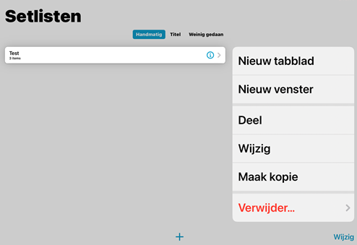

- Kies nu voor Deel.

- Kies nu wat je wilt delen.

- Kies daarna de App waar je de Setlist mee wilt delen.

13. Omslaan met mond of hoofdbewegingen

ForScore biedt ook een betaald Pro abonnement aan met meer supportmogelijkheden.
Voor de standaard functies is dit abonnement niet noodzakelijk.

- Ga naar Menu.
- Kies voor Instellingen.

- Klik op ForScore Pro.

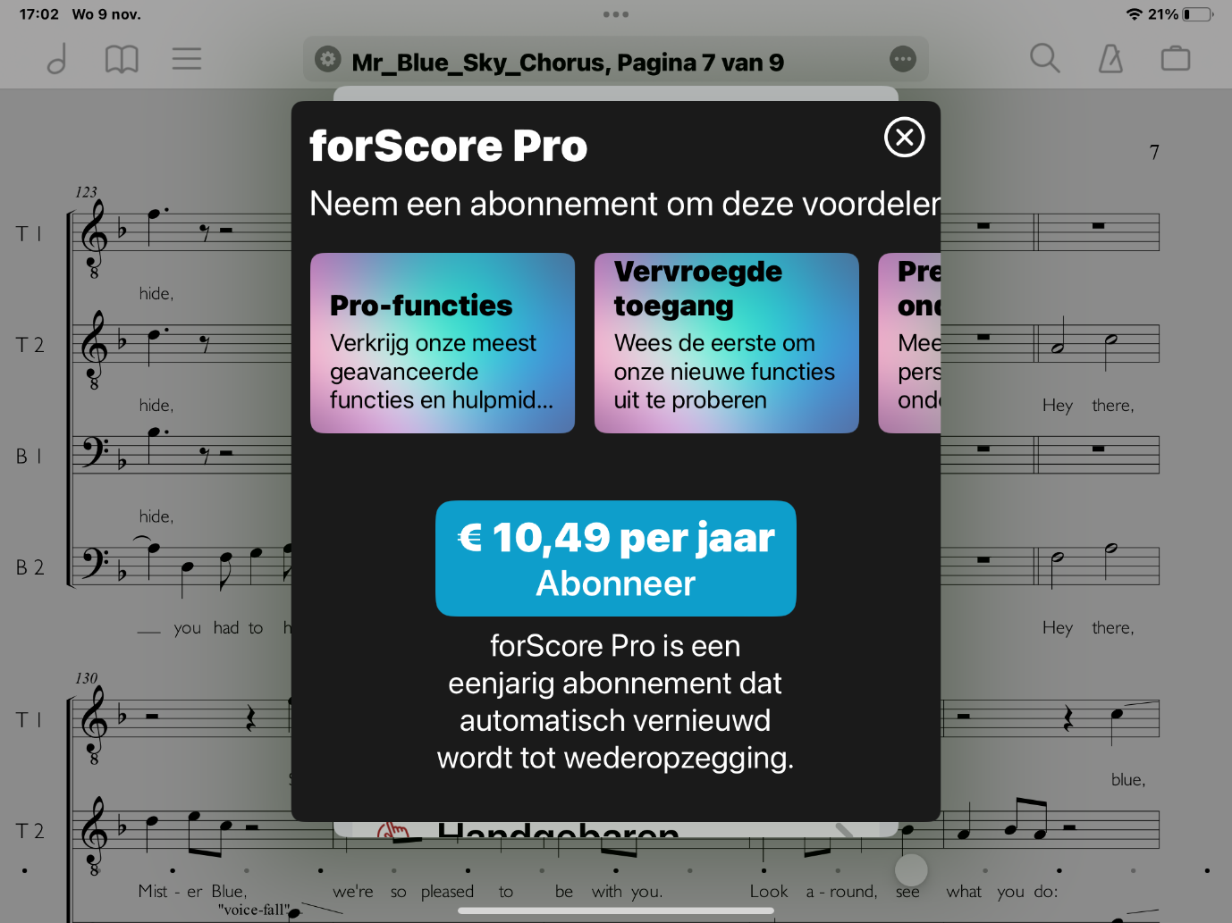

Een toevoeging in het Pro abonnement is onder meer het gebruik van gezichtsbewegingen om pagina’s om te slaan.

Gezichtsbewegingen in forScore Pro

- Ga via de Instellingen naar forScore Pro
- Kies voor Gezichtsbewegingen

- Kies bij Modus voor Mondbeweging of Hoofd draaien

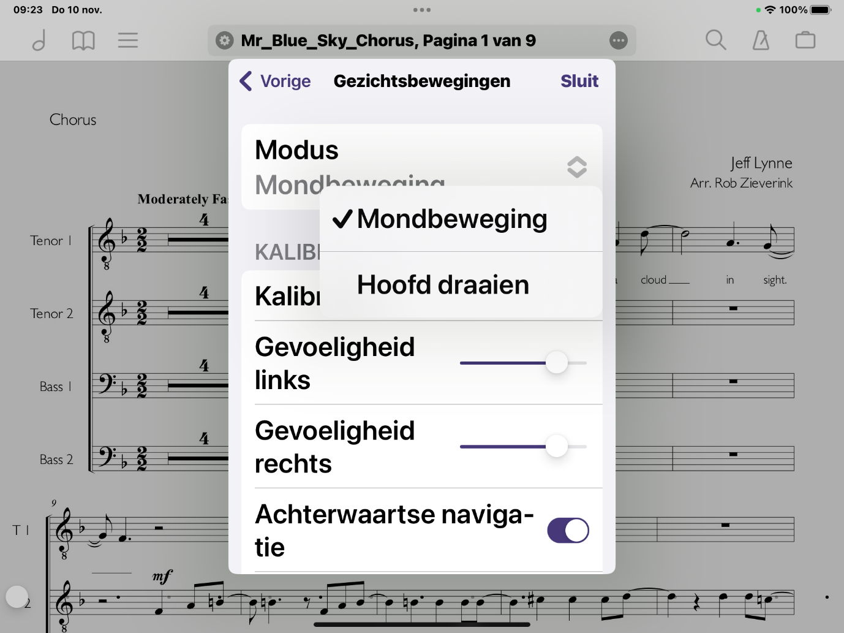

Als blijkt dat je hoofd- of mondbewegingen niet voldoende worden herkend dan kan je de gevoeligheid aanpassen.

Als je kiest voor Mondbeweging kies dan daarna voor Kalibreren om te zorgen dat je mondbeweging goed herkend wordt
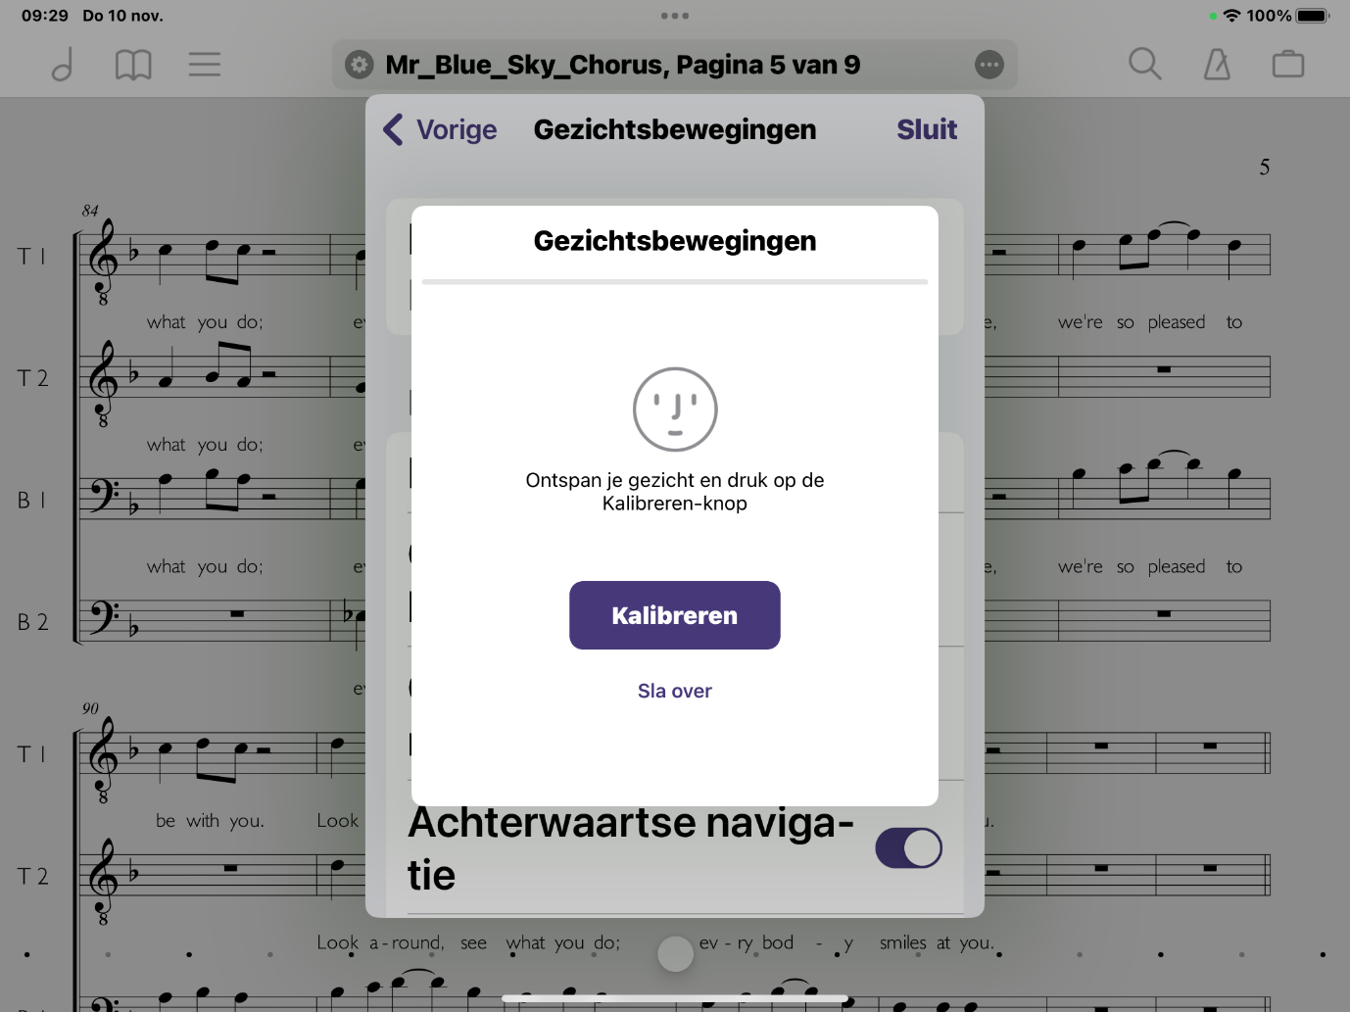

De Gezichtsbewegingen worden aangezet via het tandwieltje naast de titelbalk

Kies daarna voor de optie Gezichtsbeweging

